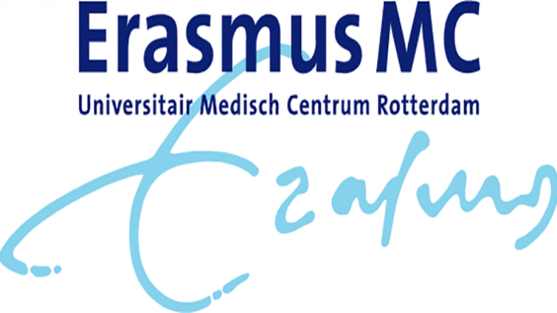

RECEPTIONIST(E) & ADMINISTRATIEF MEDEWERKER

Onze afdeling is per direct op zoek naar nieuwe flexibele studenten voor de functie van ‘receptionist(e) en administratief medewerker‘ voor de unit Secretariaat en Receptie (S&R).
De afdeling Radiologie en Nucleaire Geneeskunde
Het Erasmus MC Rotterdam heeft de grootste afdeling Radiologie en Nucleaire Geneeskunde van Nederland. De afdeling bevindt zich onder andere op de Centrumlocatie en in het Sophia Kinderziekenhuis. Dagelijks vinden bij de afdeling ongeveer 600 onderzoeken plaats voor verschillende specialismen (bijv. MRI, CT, PET-CT, Interventie, Conventioneel, Echo, GE/GU, Diagnostiek onderzoeken van Nucleaire Geneeskunde, Therapie, etc.).

Werkzaamheden van de unit Secretariaat en Receptie (S&R)
De unit S&R is verantwoordelijk voor het ondersteunen van de afdeling, zowel in het primaire als het secundaire proces.

Als receptionist en administratief medewerker ben je onder andere verantwoordelijk voor:
- het ontvangen, aanmelden en doorverwijzen van patiënten.
- het informeren van aanvrager en patiënt.
- nazorg.
- archivering van de onderzoeken.
- administratieve werkzaamheden m.b.t. de patiëntenzorg en de onderzoeken op onze afdeling.
- het bemannen van de telefooncentrale.
Werktijden
Onze werktijden zijn gebaseerd op een achturige werkdag van maandag tot en met vrijdag:
Ochtenddienst: 8:00-12.00 uur
Middagdienst: 12.30-16.30 uur
Wij werken niet in de weekenden en niet op feestdagen!

Wat kunnen we jou bieden?
- Contacten met diverse specialismen, artsen, arts-assistenten, laboranten en patiënten.
- Gevarieerde werkzaamheden.
- Werkzaamheden op verschillende locaties en werkruimtes (Centrumlocatie, Sophia, Nucleaire Geneeskunde).
- Gezellige, prettige werkomgeving met een salaris conform de CAO-UMC (schaal 3.0).
- Genoeg mogelijkheden om jezelf te ontwikkelen en een mooi CV op te bouwen.

Wat verwachten wij?
- Je hebt affiniteit met administratieve processen in de zorg.
- Bij voorkeur BMG studenten.
- Je bent minimaal 2 volledige dagen per week beschikbaar. Een ruimere beschikbaarheid is een pré!
- Je hebt kwaliteit en nauwkeurigheid hoog in het vaandel staan.
- Je bent op zoek naar een functie waarbij samenwerken met collega’s en patiënten hoog op jouw prioriteitenlijstje staan.
- Je bent communicatief vaardig, stressbestendig, een teamplayer, patiënt- en resultaatgericht, accuraat en enthousiast.
- Je bent flexibel met betrekking tot de invulling van het rooster.
- Je vertoont probleemoplossend gedrag; je kunt zelf initiatief tonen.

Geïnteresseerd?
Mail dan naar a.rijkee@erasmusmc.nl en stuur je motivatiebrief met CV en pasfoto vóór 12 november 2018. Geef hierbij ook aan wat je bezigheden naast je studie zijn, zoals bijvoorbeeld verenigingen, sporten, etc.
Sollicitatieprocedure
- Motivatiebrief + CV sturen vóór maandag 12 november 2018.
- Selectie van studenten op basis van motivatie en CV.
- Sollicitatie gesprekken.

Hopelijk tot snel!

Met vriendelijke groet,

Arjan Rijkee
Coördinator Receptie
Radiologie & Nucleaire Geneeskunde

